스크립트 설명서

|  |  |  |
| --- | --- | --- |
| 작성자 | 날짜 | 비고 |
| 이승준 | 2015/01/23 | 첫 작성 |
|  |  |  |
|  |  |  |

1. 순서도

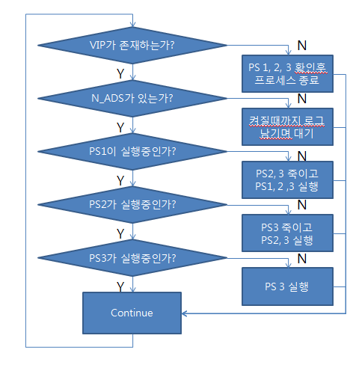

1. 스크립트 설명

※ 실행은 /usr/local/castis/monitor.sh > /dev/null 2> /dev/null & 로 실행

|  |
| --- |
| #!/bin/bash  PROGRAM_PATH=/usr/local/castis  VIP=172.16.21.106 #vip 주소  MAIN=N_ADSSSS #메인 프로세스  PS1=ADSControllerrrr #PS1번  PS2=LFMSinkModuleeee #PS2번  PS3=LFMClientttt #PS3번  Year=`date +%Y`  Month=`date +%m`  CheckTimeInMil=5000 #프로세스가 끝난후 대기시간 (단위:MiliSec ※1000=1초)  RunDelayTimeInMil=500 #프로세스 재시작시 지연 시간 (단위:MiliSec ※1000=1초)  log_path="/var/log/castis/monitor_log/$Year-$Month" #로그 경로  ##########################################################################  check_ps(){  ps ax | grep -w $1 | grep -v "grep" > /dev/null 2> /dev/null  }  no_vip(){  ps ax | grep -w $1 | grep -v "grep" > /dev/null 2> /dev/null  if [ $? -eq 0 ]  then  kill -9 `pidof -x $1` > /dev/null 2> /dev/null  fi  }  start_ps(){  usleep `expr $RunDelayTimeInMil \* 1000`  $PROGRAM_PATH/$1 & > /dev/null 2> /dev/null  }  stop_ps(){  PS_ID=`pidof -x $1`  kill -9 $PS_ID > /dev/null 2> /dev/null  }  loggin(){  today=`date +%Y%m%d`  cur_time=`date +%F,%T`  echo "$cur_time, $1, $2" >> $log_path/$today.log  }  [ ! -d $log_path ] && mkdir $log_path  while true  do  ifconfig | grep -w $VIP > /dev/null 2> /dev/null  if [ $? -eq 0 ] #VIP exist #VIP가 존재 검사  then  check_ps $MAIN #Main 프로세스 존재 검사  if [ $? -eq 0 ] #main alive  then  check_ps $PS1 #PS1번 프로세스 존재 검사  if [ $? -eq 0 ] #PS1 alive  then  check_ps $PS2 #PS2번 프로세스 존재 검사  if [ $? -eq 0 ] #PS2 alive  then  check_ps $PS3 #PS3번 프로세스 존재 검사  if [ $? -eq 0 ] #PS3 alive  then  usleep `expr $CheckTimeInMil \* 1000` #3번이 존재하면 대기후  continue #재시작  else #PS3 dead  start_ps $PS3 #3번이 죽으면 재시작  loggin "$PS3 Restart (Start $PS3)" #로그남김  fi  else #PS2 dead  stop_ps $PS3 #2번이 죽으면 3을 죽인후 2, 3 재시작  start_ps $PS2  start_ps $PS3  loggin "$PS2 Restart (Kill $PS3 -> Start $PS2, $PS3" #로그남김  fi  else #PS1 dead  stop_ps $PS2 #1번이 죽으면 2, 3을 죽인후 1, 2, 3 재시작  stop_ps $PS3  start_ps $PS1  start_ps $PS2  start_ps $PS3  loggin "$PS1 Restart (Kill $PS2, $PS3 -> Start $PS1, $PS2, $PS3)" #로그남김  fi  else #N_ADS dead  loggin "$MAIN Down (Kill $PS1, $PS2, $PS3 )" #Main이죽었을때 로그만남김  usleep `expr $CheckTimeInMil \* 1000`  continue  fi  else #VIP doesn't exist  no_vip $PS1 #VIP가 없을때 PS1, 2, 3 체크후 죽임  no_vip $PS2  no_vip $PS3  usleep `expr $CheckTimeInMil \* 1000`  continue  fi  usleep `expr $CheckTimeInMil \* 1000`  done |